单时钟周期CPU的设计实验
- 实验目的
- 理解MIPS常用的指令系统并掌握单周期CPU的工作原理与逻辑功能实现。
- 通过对单周期CPU的运行状况进行观察和分析，进一步加深理解。
- 实验任务
利用 HDL 语言，基于 Xilinx FPGA basys3 实验平台，用Verilog HDL语言或VHDL语言来编写，实现单周期CPU的设计，这个单周期CPU能够完成10-16条MIPS指令，至少包含以下指令：

– 支持基本的内存操作如 lw，sw 指令

– 支持基本的算术逻辑运算如 add，sub，and，ori，slt，addi 指令

– 支持基本的程序控制如 beq，j 指令

MIPS指令集的指令格式
图 1 MIPS32TM指令格式
其中Rs和Rt为两个源操作数寄存器，Rd为目的操作数寄存器。shamt为移位操作时的移位运算值，是一个立即数。Func为R型指令的功能码。imme为I型指令的立即数。Dest为J型指令的跳转地址。
设计所需要支持的指令集如下所示：表1为指令的格式编码。

表1 指令的编码格式

该指令系统中有4种寻址方式：
立即数寻址方式：比如I型指令使用16位立即数，即直接将16位二进制数作为操作数。
相对寻址：操作数十下一条指令的PC值加上一个32位偏移量，主要用于条件转移指令。
寄存器寻址：操作数是存放在寄存器中，指令里放的是寄存器号。
寄存器相对寻址：操作数存放在存储器中，其有效地址有两部分组成，基地址存放在一个寄存器中，偏移地址部分为一个16位的立即数。

CPU的设计、仿真与测试
该部分是处理器的总体设计，确定处理器由哪些部分组成：运算器(ALU)，寄存器(Reg)，控制单元(CU)；定义各个期间的控制信号以及控制方法。处理器的设计要结合存储器(Mem)单元进行设计，确定控制单元对存储器的控制信号及控制方法。
当处理器设计完成后进行测试仿真。

- 实验原理及电路图
- 单时钟周期CPU
单周期 CPU 的特点是每条指令的执行只需要一个时钟周期，一条指令执行完再执行下一条指令。在 这一个周期中，完成更新地址，取指，解码，执行，内存操作以及寄存器操作。由于每个时钟上升沿时更新地址，因此要在上升沿到来之前完成所有运算，而这所有的运算除可以利用一个下降沿外，还可以通过组合逻辑解决。这给寄存器和存储器RAM的制作带来了些许难度。且因为每个时钟周期的时间长短必须统一，因此在确定时钟周期的时间长度时，要依照最长延迟的指令时间来定，这也限制了它的执行效率。
单周期CPU在每个CLK上升沿时更新PC，并读取新的指令。此指令无论执行时间长短，都必须在下一个上升沿到来之前完成。其时序示意如图1。
指令：

add lw
CLK:
j

图1 单时钟周期CPU时序示意图

下图是一个单周期 CPU 的顶层结构实现。主要器件有程序计数器PC、程序存储器、寄存器堆、ALU、数据存储器和控制部件等。所有的控制信号简单地说明如下：
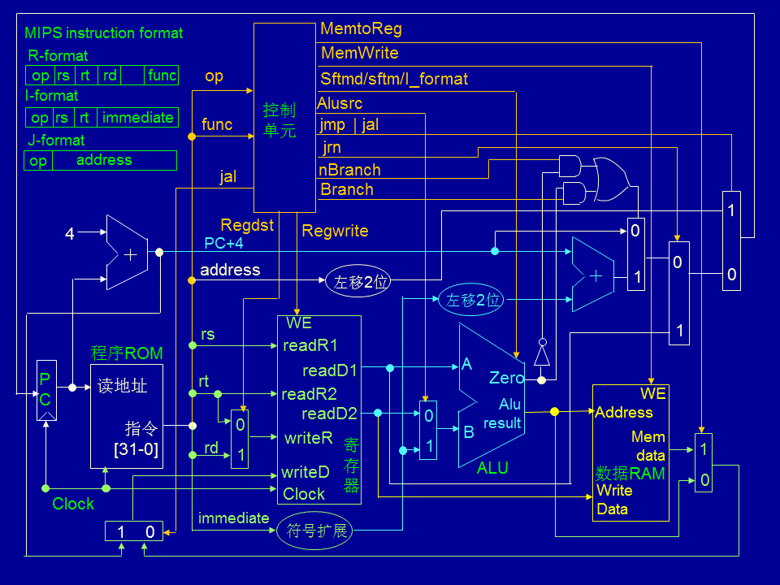
图 2 单时钟周期CPU详细逻辑设计图
Fetch（取指单元）
  - 定义指令ROM存储器
  - 到程序ROM中取指令
  - 对PC值进行＋4处理
  - 完成各种跳转指令的PC修改功能
  - 在有中断的情况下处理中断到来时的PC修改
Control（控制单元）
- 根据指令中的指令码（op）和功能码（funct）的不同组合输出相应的控制信号。
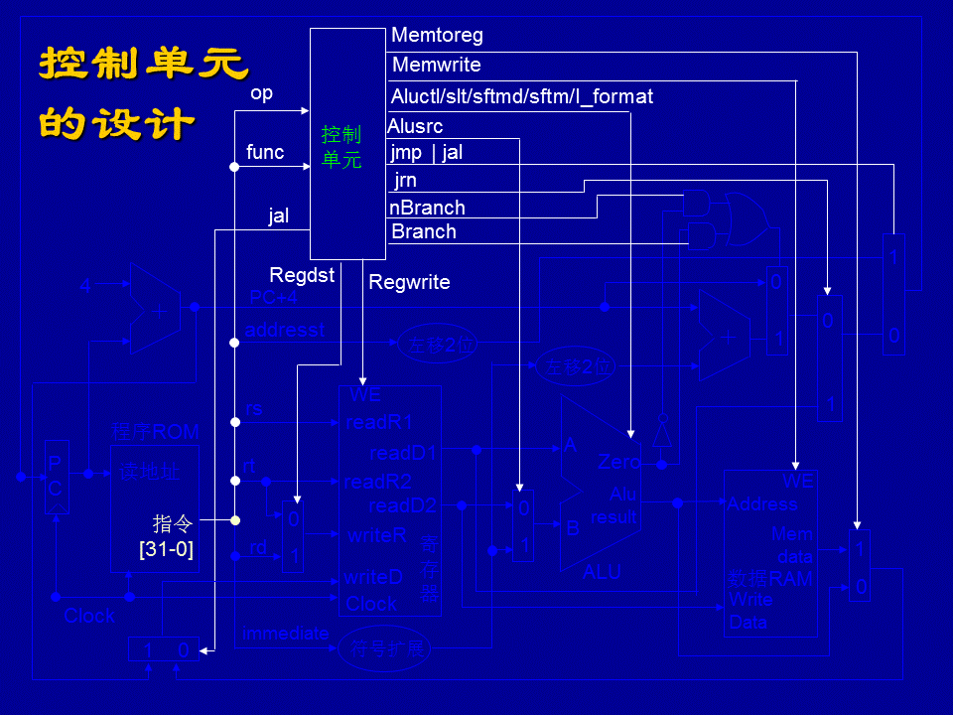
参考程序：
module ctr(
input [5:0] opCode,
output reg regDst,
output reg aluSrc,
output reg memToReg,
output reg regWrite,
output reg memRead,
output reg memWrite,
output reg branch,
output reg[1:0] aluop,
output reg jmp
);
always @(opCode) // 当opCode变化时输出不同信号
begin
case(opCode)
6'b000010: // J型指令
begin
regDst = 0;
aluSrc = 0;
memToReg = 0;
regWrite = 0;
memRead = 0;
memWrite = 0;
branch = 0;
aluop = 2'b00;
jmp = 1;
end
6'b000000: // R型指令
begin
regDst = 1;
aluSrc = 0;
memToReg = 0;
regWrite = 1;
memRead = 0;
memWrite = 0;
branch = 0;
aluop = 2'b10;
jmp = 0;
end
6'b100011: // lw
begin
regDst = 0;
aluSrc = 1;
memToReg = 1;
regWrite = 1;
memRead = 1;
memWrite = 0;
branch = 0;
aluop = 2'b00;
jmp = 0;
end
6'b101011: // sw
begin
regDst = 0;
aluSrc = 1;
memToReg = 0;
regWrite = 0;
memRead = 0;
memWrite = 1;
branch = 0;
aluop = 2'b00;
jmp = 0;
end
以下为设计参考
四、各个硬件模块设计
1. 寄存器组
寄存器组是指令操作的主要对象，MIPS处理器里一共有32个32位的寄存器，故可以声明一个包含32个32位的寄存器数组。读寄存器时需要Rs，Rd的地址，得到其数据。写寄存器Rd时需要所写地址，所写数据，同时需要写使能。以上所有操作需要在时钟和复位信号控制下操作。故寄存器组设计如下：
Verilog代码如下，细节见注释：
module regFile(
input clk,
input reset,
input [31:0] regWriteData,
input [4:0] regWriteAddr,
input regWriteEn,
output [31:0] RsData,
output [31:0] RtData,
input [4:0] RsAddr,
input [4:0] RtAddr
);
reg[31:0]regs[0:31]; // 寄存器组
// 根据地址读出Rs、Rt寄存器数据
assign RsData = (RsAddr == 5'b0 ) ? 32'b0 : regs[RsAddr];
assign RtData = (RtAddr == 5'b0 ) ? 32'b0 : regs[RtAddr];
integer i;
always @( posedge clk ) // 时钟上升沿操作
begin
if(!reset)
begin
if(regWriteEn == 1) // 写使能信号为1时写操作
begin
regs[regWriteAddr] = regWriteData; // 写入数据
end
end
else
begin
for(i = 0; i < 32; i = i + 1)
regs[i] = 0; // 所有寄存器赋值为0，复位
end
end
endmodule
2. 控制器模块：
控制器模块输入为指令的操作码opCode段，输出各个复用器、存储器读写等的信号，控制数据通路的正常进行。根据指令的不同，输出不同的信号即可。
Verilog代码如下，细节见注释：
module ctr(
input [5:0] opCode,
output reg regDst,
output reg aluSrc,
output reg memToReg,
output reg regWrite,
output reg memRead,
output reg memWrite,
output reg branch,
output reg[1:0] aluop,
output reg jmp
);
always @(opCode) // 当opCode变化时输出不同信号
begin
case(opCode)
6'b000010: // J型指令
begin
regDst = 0;
aluSrc = 0;
memToReg = 0;
regWrite = 0;
memRead = 0;
memWrite = 0;
branch = 0;
aluop = 2'b00;
jmp = 1;
end
6'b000000: // R型指令
begin
regDst = 1;
aluSrc = 0;
memToReg = 0;
regWrite = 1;
memRead = 0;
memWrite = 0;
branch = 0;
aluop = 2'b10;
jmp = 0;
end
6'b100011: // lw
begin
regDst = 0;
aluSrc = 1;
memToReg = 1;
regWrite = 1;
memRead = 1;
memWrite = 0;
branch = 0;
aluop = 2'b00;
jmp = 0;
end
6'b101011: // sw
begin
regDst = 0;
aluSrc = 1;
memToReg = 0;
regWrite = 0;
memRead = 0;
memWrite = 1;
branch = 0;
aluop = 2'b00;
jmp = 0;
end
6'b000100: beq指令
begin
regDst = 0;
aluSrc = 0;
memToReg = 0;
regWrite = 0;
memRead = 0;
memWrite = 0;
branch = 1;
aluop = 2'b01;
jmp = 0;
end
6'b001000: // addi指令
begin
regDst = 0;
aluSrc = 1;
memToReg = 0;
regWrite = 1;
memRead = 0;
memWrite = 0;
branch = 0;
aluop = 2'b00;
jmp = 0;
end
default: // 缺省值
begin
regDst = 0;
aluSrc = 0;
memToReg = 0;
regWrite = 0;
memRead = 0;
memWrite = 0;
branch = 0;
aluop = 2'b00;
jmp = 0;
end
endcase
end
endmodule
3. ALU控制译码
ALU主要执行5种操作：与，或，加，减，小于设置。这五种操作可以使用四位的编码表示：0000，0001，0010，01110，0111。指令不同，则对应的ALU运算不同，所以该模块需要根据指令来控制ALU进行正确的运算。
由于lw，sw，addi指令均要求ALU执行加操作，则可分为一类，编码00；
由于beq指令要求ALU执行减操作，则分为一类，编码01；
最后一类是R型指令，可以编码为10；但不同的R型指令对应不同的ALU运算，故需要再通过指令的功能码进一步确定ALU的运算。
最终该模块即实现2位操作码以及6位功能码输出4位ALU控制信号码。
指令与ALU操作码及功能码的对应关系如下：
Verilog代码如下，细节见注释：
module aluctr(
input [1:0] ALUOp,
input [5:0] funct,
output reg [3:0] ALUCtr
);
always @(ALUOp or funct) // 如果操作码或者功能码变化执行操作
casex({ALUOp, funct}) // 拼接操作码和功能码便于下一步的判断
8'b00xxxxxx: ALUCtr = 4'b0010; // lw，sw，addi
8'b01xxxxxx: ALUCtr = 4'b0110; // beq
8'b1xxx0000: ALUCtr = 4'b0010; // add
8'b1xxx0010: ALUCtr = 4'b0110; // sub
8'b1xxx0100: ALUCtr = 4'b0000; // and
8'b1xxx0101: ALUCtr = 4'b0001; // or
8'b1xxx1010: ALUCtr = 4'b0111; // slt
endcase
endmodule
4. ALU模块
ALU模块主要接受两个操作数，完成各类运算操作。包括加、减、与、或、小于设置。
R型指令需要ALU进行运算，sw、lw需要ALU进行地址运算，beq需要ALU进行相等比较，以及指令地址运算。
所以需要输入ALU控制信号判断ALU进行的操作，再进一步对两个操作数进行操作，操作完输出结果。
ALU输入信号与操作类型对应如下：
Verilog代码如下，细节见注释：
module alu(
input [31:0] input1,
input [31:0] input2,
input [3:0] aluCtr,
output reg[31:0] aluRes,
output reg zero
);
always @(input1 or input2 or aluCtr) // 运算数或控制码变化时操作
begin
case(aluCtr)
4'b0110: // 减
begin
aluRes = input1 - input2;
if(aluRes == 0)
zero = 1;
else
zero = 0;
end
4'b0010: // 加
aluRes = input1 + input2;
4'b0000: // 与
aluRes = input1 & input2;
4'b0001: // 或
aluRes = input1 | input2;
4'b1100: // 异或
aluRes = ~(input1 | input2);
4'b0111: // 小于设置
begin
if(input1<input2)
aluRes = 1;
end
default:
aluRes = 0;
endcase
end
endmodule
5. 符号扩展模块
将16位有符号数扩展成32位有符号数，只需要在16位数前面补足符号即可。
Verilog代码如下，细节见注释：
module signext(
input [15:0] inst, // 输入16位
output [31:0] data // 输出32位
);
// 根据符号补充符号位
// 如果符号位为1，则补充16个1，即16’h ffff
// 如果符号位为0，则补充16个0
assign data = inst[15:15]?{16'hffff,inst}:{16'h0000,inst};
endmodule
6. Rom及ram模块
该模块由xilinx提供的IP核进行设计，其中ROM模块由地址线、数据线和时钟信号线组成。RAM模块由时钟线，地址线，读写使能线，数据线构成。
7. 顶层模块
顶层模块需要将前面的多个模块实例化后，通过导线以及多路复用器将各个部件链接起来，并且在时钟的控制下修改PC的值，PC是一个32位的寄存器，每个时钟沿自动增加4。
多路复用器MUX直接通过三目运算符实现：Assign 𝑂𝑈𝑇=𝑆𝐸 ?𝐼𝑁𝑃𝑈𝑇1∶𝐼𝑁𝑃𝑈𝑇2;
其中，OUT，SEL，INPUT1，INPUT2都是预先定义的信号。
顶层模块需要输入时钟和复位信号，然后首先读取rom的机器指令，然后通过各个模块执行。示意图如下：
Veilog代码如下，细节见注释：module top(
input clkin,
input reset
);
// 指令寄存器pc
reg[31:0] pc, add4;
wire choose4;
// 复用器信号线
wire[31:0] expand2, mux2, mux3, mux4, mux5, address, jmpaddr, inst;
wire[4:0] mux1;
// CPU控制信号线
wire reg_dst, jmp, branch, memread, memwrite, memtoreg;
wire[1:0] aluop;
wire alu_src, regwrite;
// ALU信号线
wire zero;
wire[31:0] aluRes;
// ALU控制信号线
wire[3:0] aluCtr;
// 内存信号线
wire[31:0] memreaddata;
// 寄存器信号线
wire[31:0] RsData, RtData;
// 扩展信号线
wire[31:0] expand;
always @(negedge clkin) // 时钟下降沿操作
begin
if(!reset)
begin
pc = mux5; // 计算下一条pc，修改pc
add4 = pc + 4;
end
else
begin
pc = 32'b0; // 复位时pc写0
add4 = 32'h4;
end
end
// 实例化控制器模块
ctr mainctr(
.opCode(inst[31:26]),
.regDst(reg_dst),
.aluSrc(alu_src),
.memToReg(memtoreg),
.regWrite(regwrite),
.memRead(memread),
.memWrite(memwrite),
.branch(branch),
.aluop(aluop),
.jmp(jmp));
// 实例化ALU模块
alu alu(.input1(RsData),
.input2(mux2),
.aluCtr(aluCtr),
.zero(zero),
.aluRes(aluRes));
// 实例化ALU控制模块
aluctr aluctr1(
.ALUOp(aluop),
.funct(inst[5:0]),
.ALUCtr(aluCtr));
// 实例化ram模块
dram dmem(
.a(aluRes[7:2]),
.d(RtData),
.clk(!clkin),
.we(memwrite),
.spo(memreaddata)
);
// 实例化rom模块
irom imem(
.a(pc[8:2]),
.clk(clkin),
.spo(inst)
);
// 实例化寄存器模块
regFile regfile(
.RsAddr(inst[25:21]),
.RtAddr(inst[20:16]),
.clk(!clkin),
.reset(reset),
.regWriteAddr(mux1),
.regWriteData(mux3),
.regWriteEn(regwrite),
.RsData(RsData),
.RtData(RtData)
);
// 实例化符号扩展模块
signext signext(.inst(inst[15:0]), .data(expand));
// 各个控制信号线，地址，符号扩展
assign mux1 = reg_dst ? inst[15:11] : inst[20:16];
assign mux2 = alu_src ? expand : RtData;
assign mux3 = memtoreg ? memreaddata : aluRes;
assign mux4 = choose4 ? address : add4;
assign mux5 = jmp ? jmpaddr : mux4;
assign choose4 = branch & zero;
assign expand2 = expand << 2;
assign jmpaddr = {add4[31:28], inst[25:0], 2'b00};
assign address = pc + expand2;
endmodule

五、Rom汇编程序设计、代码
1. 汇编代码main:
addi $s1,$zero,85 // U
sw $s1,0($s0)
addi $s1,$zero,50 // 2
sw $s1,4($s0)
addi $s1,$zero,48 // 0
sw $s1,8($s0)
addi $s1,$zero,49 // 1
sw $s1,12($s0)
addi $s1,$zero,51 // 3
sw $s1,16($s0)
addi $s1,$zero,49 // 1
sw $s1,20($s0)
addi $s1,$zero,51 // 3
sw $s1,24($s0)
addi $s1,$zero,55 // 7
sw $s1,28($s0)
addi $s1,$zero,54 // 6
sw $s1,32($s0)
addi $s1,$zero,56 // 8
sw $s1,36($s0)
add $4,$2,$3 // 将$4 = $2 + $3
lw $4,4($2) //读出$2偏移16个字节的内容的到$4
sw $2,8($2) //将$2写入$2偏移32字节的RAM
sub $2,$4,$3 // $2=$4-$3
or $2,$4,$3 // $2=$4 | $3
and $2,$4,$3 // $2=$4 & $3
slt $2,$4,$3 // $4<$3，$2 = 1
beq $4,$3,exit //$4 == $3，退出
j main
exit:lw $2,0($3)
j main
2. 机器码
3. 制作coe文件
MEMORY_INITIALIZATION_RADIX=16;
MEMORY_INITIALIZATION_VECTOR=
20110055
ae110000
20110032
ae110004
20110030
ae110008
20110031
ae11000c
20110033
ae110010
20110031
ae110014
20110033
ae110018
20110037
ae11001c
20110036
ae110020
20110038
ae110024
00432020
8c440004
ac420008
00831022
00831025
00831024
0083102a
10830002
08000000
8c620000
08000000
六、各个子模块仿真
1. ALU控制器模块

1) 仿真模块
module aluctrsim;
// Inputs
reg [1:0] ALUOp;
reg [5:0] funct;
// Outputs
wire [3:0] ALUctr;
// Instantiate the Unit Under Test (UUT)
aluctr uut (
.ALUOp(ALUOp),
.funct(funct),
.ALUCtr(ALUctr)
);
initial begin
// Initialize Inputs
ALUOp = 0;
funct = 0;
// Wait 100 ns for global reset to finish
#100;
// Add stimulus here
ALUOp = 2'b01;
funct = 0;
#100;
ALUOp = 2'b10;
funct = 6'b100000;
#100;
ALUOp = 2'b10;
funct = 6'b101010;
end
endmodule
ALUOp和funct共有四种不同的组合，得到了四种不同的ALUctr信号进行分析。
2. 寄存器模块
1) 仿真代码 module regsim;
// Inputs
reg clk;
reg reset;
reg [31:0] regWriteData;
reg [4:0] regWriteAddr;
reg regWriteEn;
reg [4:0] RsAddr;
reg [4:0] RtAddr;
wire [31:0] RsData;
wire [31:0] RtData;
// Instantiate the Unit Under Test (UUT)
regFile uut (
.clk(clk),
.reset(reset),
.regWriteData(regWriteData),
.regWriteAddr(regWriteAddr),
.regWriteEn(regWriteEn),
.RsData(RsData),
.RtData(RtData),
.RsAddr(RsAddr),
.RtAddr(RtAddr)
);
initial begin
// Initialize Inputs
clk = 0;
reset = 0;
regWriteData = 0;
regWriteAddr = 0;
regWriteEn = 0;
RsAddr = 0;
RtAddr = 0;
// Wait 100 ns for global reset to finish
#100;
regWriteData = 32'h55aaaa55;
regWriteEn = 1;
reset = 1;
#100
reset = 0;
// Add stimulus here
end
parameter PERIOD = 20;
always begin
clk = 1'b0;
#(PERIOD / 2) clk = 1'b1;
#(PERIOD / 2) ;
end
integer i;
always begin
for(i = 30; i >= 1; i = i - 1) begin
regWriteAddr = i;
RsAddr = i;
#PERIOD;
end
end
endmodule
2) 仿真波形
1.初始化阶段分析
2 正常工作阶段分析
3. 控制器模块
1) 仿真代码 module ctrsim;
// Inputs
reg [5:0] opCode;
// Outputs
wire regDst;
wire aluSrc;
wire memToReg;
wire regWrite;
wire memRead;
wire memWrite;
wire branch;
wire [1:0] aluop;
wire jmp;
// Instantiate the Unit Under Test (UUT)
ctr uut (
.opCode(opCode),
.regDst(regDst),
.aluSrc(aluSrc),
.memToReg(memToReg),
.regWrite(regWrite),
.memRead(memRead),
.memWrite(memWrite),
.branch(branch),
.aluop(aluop),
.jmp(jmp)
);
initial begin
// Initialize Inputs
opCode = 6'b000000;
#100;
opCode = 6'b000010;
// Wait 100 ns for global reset to finish
#100;
opCode = 6'b110000;
#100;
opCode = 6'b100011;
#100;
opCode = 6'b000100;
#100;
opCode = 6'b001000;
end
endmodule

2) 仿真波形
分析指令与控制的关系
4. ALU模块
1) 仿真代码
module alusim;
// Inputs
reg [31:0] input1;
reg [31:0] input2;
reg [3:0] aluCtr;
// Outputs
wire [31:0] aluRes;
wire zero;
// Instantiate the Unit Under Test (UUT)
alu uut (
.input1(input1),
.input2(input2),
.aluCtr(aluCtr),
.aluRes(aluRes),
.zero(zero)
);
initial begin
// Initialize Inputs
input1 = 1;
input2 = 1;
aluCtr = 4'b0110;
#100;
input1 = 2;
input2 = 1;
aluCtr = 4'b0110;
#100
input1 = 1;
input2 = 1;
2) 仿真波形
分析各模块工作是否正常。
5. 顶层仿真
1) 仿真代码
module topsim;
// Inputs
reg clkin;
reg reset;
// Instantiate the Unit Under Test (UUT)
top uut (
.clkin(clkin),
.reset(reset)
);
initial begin
// Initialize Inputs
clkin = 0;
reset = 1;
// Wait 100 ns for global reset to finish
#100;
reset = 0;
end
parameter PERIOD = 20;
always begin
clkin = 1'b0;
#(PERIOD / 2) clkin = 1'b1;
#(PERIOD / 2) ;
end
endmodule

2) 仿真结果及说明
分析sw等指令数据通路，以验证CPU正常工作

